Задача 9 – Ластици
Годжо е Шаолински монах, който много обича да групира неща. Един ден той попаднал на свещените кристали на неговия манастир. Свещените кристали били свързани един за друг с ластици, като образували няколко големи групи, в които ако тръгнем от един от кристалите и се движим по ластиците, рано или късно ще достигнем до всички останали кристали в тази група. Освен това имало и единични кристали, които не били свързани с нищо. На Годжо обаче не му харесва факта, че кристалите не са на една голяма група, а са на няколко отделени групи. Той решил да се заеме с групиране, ползвайки съществуващите материали. Годжо има право на следната операция когато групира:
- Избира кристали A, B, C и D, където (A, B) са свързани с ластик и (C, D) също са свързани с ластик, но връзките (A, C), (A, D), (B, C) и (B, D) не съществуват.
- Взема ластиците свързващи (A, B) и (C, D).
- Поставя ги съответно като връзки между (A, C) и (B, D), или като връзки между (A, D) и (B, C).

Тези три стъпки са точно една операция по групиране. На картинките е показан пример за такава операция. От първата ситуация можем да създадем или втората или третата:

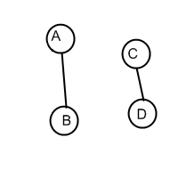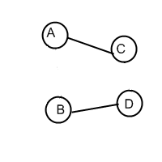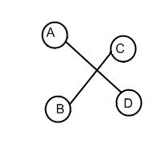

Вход
Входните данни се четат от стандартния вход (конзолата).
На първия ред стои числото T – броят тестове, които трябва да бъдат решени.
Всеки един от T-те теста ще бъде в следния формат:
На първия ред ще бъде числото N – броят свещени кристали общо.
На всеки един от следващите N реда ще получите по точно N символа, конструиращи матрица G, в която j-тия символ на i-тия ред е '1' ако има ластик между кристалът i и кристалът j, а в противен случай – '0'.
Входните данни ще са винаги валидни и в описания формат.

Изход
Изходните данни трябва да се изведат на стандартния изход (конзолата).
За всеки един от тестовете, изведете точно един ред с число, посочващо минималния брой операции, с които Годжо може да свърже всички кристали в една група, в която ако тръгнем от един кристал и се движим по ластиците, рано или късно ще достигнем всички останали кристали. Ако това не е възможно, изведете числото -1.

Ограничения
- T ще бъде между 3 и 20 включително
- N ще бъде между 2 и 50 включително
- За всеки едни i и j, G[i][j] ще бъде равно на G[j][i] (т.е. ако един кристал е свързан към втори кристал, то втория също е свързан към първия)
- За всяко i, G[i][i] ще бъде '0' (един кристал никога няма да бъде свързан със себе си).
- Разрешено време за работа на програмата: 0.10 секунди.
- Разрешена памет: 16 MB.

Примери
Примерен вход | Примерен изход | Обяснение
3  2  01  10  5  01100  10100  11000  00001  00010  6  010000  101000  010100  001000  000001  000010 | 0  1  -1 | Първи тест:  Всички кристали са свързани в една голяма група и няма какво повече да правим.  Втори тест:  Нужна е точно една трансформация, описана на картинката по-долу:  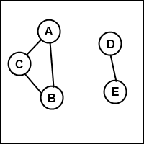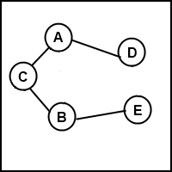  Трети тест:  Тук е невъзможно да свържем всички кристали в една група, с описаната операция, независимо колко операции ще направим.

